Bilimin Karanlık Tarihi- Bayer’den Eroin ve Aspirin
Oğuz Sezgin
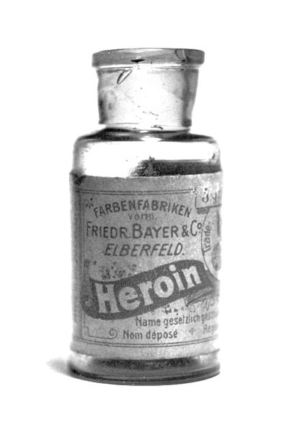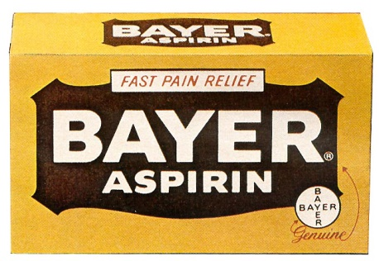
1863 yılında ünlü Alman tüccar Friedrich Bayer (1825-76) yeni kimyasal yöntemlerden faydalanarak katrandan renkli boyalar üretmek için ilk fabrikasını kurar. Alman katran boya üreticisi hızla büyüyerek 1870’lere gelindiğinde üretimini altı katına çıkarır. Fakat 1880’lerde Almanya’da hammadde sıkıntısından dolayı boya endüstrisi kötüleşir. Bundan dolayı Bayer ürün gamını genişletmeye karar verir. 1888’de Bayer kimyagerleri firmanın ilk ticari maddesini sentezlerler.
Sentetik kimyasal ilaçlar o zamanlar çok yeni şeylerdi. 19.yy başlarında ilaçlar işlenmemiş maddelerden üretilirdi. Örneğin; afyon haşhaş tohumu kapsüllerinin sütünün kurutulmasından elde edilirdi. İlk kez Friedrich Sertürner bitki ilaçlarına kimyasal analiz yöntemleri uygulayarak, 1805’de afyonun aktif bileşenini saflaştırdı. Yunan rüya tanrısı Morpheus’tan yola çıkarak bu ilaca morfiyum adını verdi. Sonradan ilacın adı morfin oldu. Belki de bu nedenle morfinin mucidine Faust’un yazarı Goethe tarafından bir çok akademik onur verdi. Sonrasında Georg Merck gibi (1825-73) girişimciler morfin bitkilerden elde edilen saf ilaçları kullanarak , bunun gibi ürünleri üreten ve satan büyük bir firma oldu. Morfin Amerikan İç Savaşı’nda ve Franco-Prusya Savaşı’nda 1853’de keşfedilen hipodermik şırınga ile bolca kullanıldı.
Bitkilerden elde edilen bu da saf formlar, kimyagerlerin bu maddelere yeni moleküller eklemesiyle daha etkili ve belki de daha güvenli hale geldi. 1890’lara gelindiğinde Heinrich Dreser (1860-1924) ve meslektaşları bu stratejiyi Bayer’de uygulayarak dünyanın en ünlü iki ilacını üretti. Morfin molekülüne iki asetil molekülü ekleyerek elde edilen Eroin (Heroin) ve sonrasında da ikinci olarak salisilik asit türevi, Bayer’in Aspirin ismini verdiği ilaç üretildi.
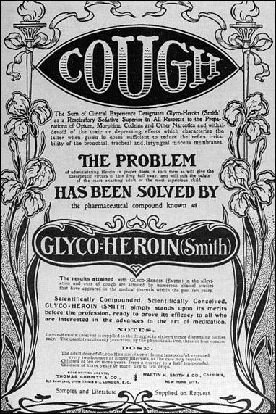
Bayer morfin ve kodein gibi yan etkileri olmayan bir öksürük baskılayıcı arıyordu. Tabi bir de morfinden daha etkili ağrı kesici etkisi olursa, bu da hoş geldin bonusu demekti. Bugün eroinin kan dolaşımıyla doğrudan kan dolaşımına karışmasından dolayı morfinden çok daha güçlü olduğunu biliyoruz. Sonrasında Eroin pek çok ülkede satıldı. Almanca, İngilizce,Rusça ve diğer dillerde reklamını yaptı.
Bayer’in ASA(Amerikan Anestezistler Topluluğu) farmakoloji laboratuvarı şeflerinden biri olan kimyagerin “aspirin” ismiyle satalım önerisine karşın şirketten ihraç edilmiştir. Bayer’in patronun kimyagerlerin pişirdiği diasetil morfin yani eroinle daha ilgiliydi. (1874’de İngiliz bir kimyager tarafından bulunsa da, hakkında pek bir şey yapmamıştır.)
Alındığında kahraman(heroisch-heroic) gibi hissettirdiğinden “Heroin” ismiyle piyasaya sürülmüştür. Türkçeye de eroin olarak geçmiştir. Bayer bu popüler ürünü 1898’de satmaya başladı. Binlerce doktora verilen numuneler sayesinde medikal dergilerde pek çok çalışma yayınlandı. İlk tipik rapor, Berlin Medikal Üniversitesi Kliniği’nden G. Strube tarafından 1898’de yayınlandı. Doktor elli verem hastasına oral dozda 5 ila 10 mg eroin vererek öksürüklerini keserek, onlarda uyku getirici etkisi olduğunu raporladı. Ayrıca istenmeyen bir reaksiyon olarak , hastaların eroini çok sevdiği ve tekrar tekrar reçete yazdırdığını not etti. Eroinin kardeşi morfin gibi bağımlık yaptığı anlaşılınca iyileşme için kullanılamayacağı anlaşıldı. Horatio C. Wood Jr. 1899’da eroninin kalıcı etkisinin sağlanması için dozajların arttırılması gerektiğini belirtmişti.
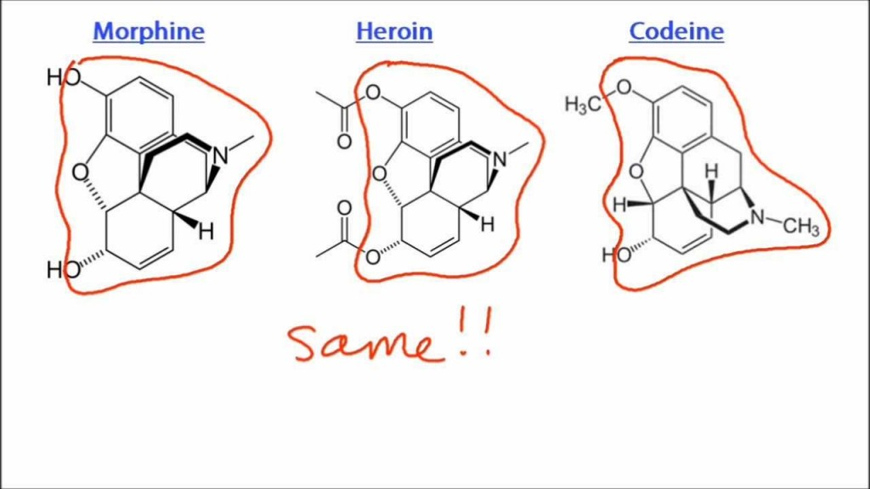

Londra Sunday Times gazetesi Bayer’le ilgili şöyle geçmişti:” 1899 itibariyle Bayer yılda bir ton eroin üretmekte ve 23 ülkeye ihraç etmektedir,” ABD dahil. Eroin bugün aspirin gibi kolayca satılabiliyordu. Hatta Amerikan Medikal Birliği 1907’de eroine onay mührünü basmıştır.
Fakat 1899 itibariyle başlayan bağımlılığa ilişkin raporlar giderek arttı. Bayer zekice bir şekilde eroinden bir yıl sonra bağımlılık yapmayan ağrı kesici ve antienflamatuar olarak Aspirini piyasaya sürdü. 1913’e gelindiğinde ise Bayer eroin işini bıraktı. İşte gelmiş geçmiş en iyi ilaçlardan biri olan aspirini de , ölüm tacirlerinin baştacı eroini de Bayer’in üretmesi oldukça ironik bir şeydir.
Yıllar süren ilaç üreticilerinin patent mücadelesinden dolayı, 1906’da Pure Food and Drug Act ürünlerin içeriğini belirtmeyi zorunlu kıldı. Sürekli ağlayan bebekler için yatıştırıcı şuruplar ve kronik hastalıklar ve de hatta uyuşturucu bağımlılığı için kullanılan ilaçlarda afyon,kokain ve esrar vardı. Bu nedenle popüler olarak üretilen pek çok ürün içlerindeki uyuşturucuyu kaldırmak zorunda kaldı. Bu nedenle insanlar da bağımlılık yapan ilaçlardan korkmaya başladı. Atlanta’lı tonik içecek üreticisi Coca Cola bu firmalardan biriydi. 1886’da Atlantalı eczacı John Styth Pemberton tarafından formülize edilen kolanın formülünde 3 kısım koka yaprağı ve bir kısım kola cevizi vardı. Bu alkollü yumuşak içkinin bilindiği üzere kokain içeriyordu. Aslında kola başlarda baş ağrısı, histeri, melankoli gibi sinirsel rahatsızlıkları tedavi etmek için üretilen patentli bir ilaçtı. Coca Cola’dan bir yetkili bu miktarın o zamanlar çok az olduğunu söylese de, miktarın ne kadar olduğu bugün bile bilinmiyor.
Referanslar: Askwith, Richard. “How Aspirin Turned Hero.” Sunday Times (London), 13 Sept 1998. • Bogdanich, Walt, and Eric Koli. “2 Paths of Bayer Drug in 80’s: Riskier Type Went Overseas.” New York Times, 22 May 2003. • Metzger, Th. The Birth of Heroin and the Demonization of the Dope Fiend . Loompanics Unlimited, 1998.
Kaynaklar:
http://disinfo.com/2010/03/the-bayer-company-made-heroin/#sthash.KwXEIeRW.dpuf
http://www.historytoday.com/ian-scott/heroin-hundred-year-habit
http://www.straightdope.com/columns/read/384/is-it-true-coca-cola-once-contained-cocaine

